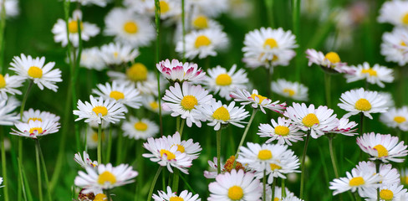
Prénom : ……………….. Lundi 23 mars 2020 CM2
Orthographe : Le son [ɑ̃]
( comme dans blanc [blɑ̃] / comme dans pendant [pɑ̃dɑ̃])
- Recherche le son[ɑ̃].
Je n’ai pas de chance, je dois retourner chez le dentiste pendant les vacances.
C’est certainement parce que je mange trop de bonbons : mes parents me disent que je suis trop gourmand !

- Construis ce tableau dans ton cahier d’orthographe et recopie les mots du texte contenant le son [ɑ̃] dans la bonne case.
Le son [ɑ̃]
an | ant | and | anc | am | amp | aon
 |  |  | ang
 |  |  | ans

- Ajoute ces mots dans les bonnes cases du tableau tracé sur ton cahier.
dans- une plante – une orange – blanc – la jambe – un banc – franc –une lampe – un champ – la campagne – grand – un marchand – le sang – un rang – quand je veux – un chant – lancer – manger – ranger – changer – un jambon – un paon – un faon – la campagne – un gant – un éléphant – pendant – cependant – un habitant- une danse- l’océan- dimanche- un enfant

- Retrouve les deux phrases mêlées.
un faon / les enfants / Dans la campagne, / d'un bâtiment / de l'Océan Atlantique, / Chaque dimanche, / observaient / s'approchait / et couraient / et il s'enfuyait / au bord / doucement / à toutes jambes / au moindre bruit. / dans les vagues. / les crabes

- ……………………………………………………………………………………………………………
……………………………………………………………………………………………………………………

- ……………………………………………………………………………………………………………
……………………………………………………………………………………………………………………

- Trouve un mot de la même famille pour expliquer la lettre finale de chacun de ces mots.
un banc –>………………………… franc–>…………………………
grand –>………………………… le sang –>…………………………
un rang –>…………………………un chant –>…………………………
un champ –>………………………… un gant –>…………………………
un éléphant –>………………………… un habitant –>…………………………
il est gourmand –>………………………… il est blanc –>…………………………
un marchand –>………………………… un enfant -> …………………………

- Trouver des homonymes et construire des phrases avec.
Exemple : dent –>dans
Dans la bouche, les enfants ont des dents de lait.
→ un paon : ......................

…..........................................................................................................................

→ un chant : ….........................

…..........................................................................................................................

→ sans : ….....................

…..........................................................................................................................

→ un rang: …...................

…..........................................................................................................................

